伝統的建造物群保存地区 補助金の交付希望について
重 要

日頃から、歴史を活かしたまちづくりにご協力いただき、ありがとうございます。
さて、戸隠中社・宝光社地区が重要伝統的建造物群保存地区に選定されたことで、歴史的町並みの向上につながる修理・修景事業については、市から補助金の交付を
受けることができるようになりました。
ついては、令和９（2027）年度以降の補助金の交付希望をとりまとめますので、希望する方は３ページ目の申出書を切り取って期限までにご提出ください。
１ 申出ができる方
・ 保存地区内の建築物、工作物（石垣・灯籠など）、環境要素（生垣など）の所有者
・ 上記の物件の管理者または占有者（※ 所有者の承諾が必要）
・ 上記の物件の保存事業を行う団体の代表者（※ 所有者の承諾が必要）
２ 補助事業の種類と補助率(限度額)
① 修理事業・・・「伝統的な特性の維持」または「旧状への復原」を行う事業
対 象：伝統的建造物（４ページ目の範囲図で黒塗りとなっている物件が該当します）
補助率：外観と構造補強にかかる経費の８割以内（茅葺修理に係る経費は９割以内）
限度額：なし（ただし市の予算の範囲内）
② 修景事業・・・「外観を歴史的町並みと調和させる」事業
対 象：伝統的建造物以外の物件（新築物件も該当します）
補助率：外観にかかる経費の６割以内
限度額：建築物は500万円 工作物は100万円 環境要素は50万円
３ 補助金の交付を希望される場合（申出の方法）
- 申出書にご記入の上、令和８年３月31日(火)までに提出 してください。
- 以前、同じ内容で申出をされた方も、あらためて申出をしてください。
- 今回の申出により、補助金の交付が確約されるわけではありません。
４ 申出書の提出先
戸隠観光情報センター TEL 026-254-2888
（戸隠中社･宝光社地区まちづくり協議会 事務局）
補助金を希望する方が多数の場合(優先順位づけについて)

  - 長野市の年度ごとの予算には限りがありますので、申出者が多数の場合には次のような考え方で、まちづくり協議会が「優先順位」を決定します。
  - 「優先順位」を基に、長野市と申出者（施主）が協議・調整し、補助金交付事業を選んでいきます。
優先順位の
考え方

- 修理の場合（伝統的な特性の維持または旧状への復原を行うもの）
① 建物等の劣化や損傷の状況（事業の緊急度）
② 基本設計・費用積算などの準備状況（事業の実現可能性）
③ これまでの申出回数
- 修景の場合（外観を歴史的町並みと調和させるもの）
① 事業実施による景観や地域活性化への貢献度
② 基本設計・費用積算などの準備状況（事業の実現可能性）
③ これまでの申出回数
※ どちらも①から優先的に考慮します

「修景事業」の実施をぜひご検討ください！！
昔ながらの伝統的建造物を保存する（減らさない）ことは大変重要ですが、地区全体で町並みの魅力を高めていくためには、歴史的な町並みと調和する建物、石垣、生垣等を増やしていくこともとても重要です。
伝統的建造物群保存地区では、伝統的ではない物件や新築物件についても、外観を歴史的町並みと調和させる場合は、「修景事業」として補助金の交付を受けることができます。
一つひとつの事業規模は小さくても、その積み重ねと広がりが大きな成果を生みます。例えば、次のようなことを修景事業として実施することが考えられますので、この機会にぜひ、前向きにご検討ください。
（修景事業の例）
・ いまある建物に、歴史的町並みと調和する外壁・建具を付け加える。
・ 現代的な建物や設備が目立たないよう、敷地の境にトガなどの生垣をつくる。
・ 背が大きくなりすぎて見た目も悪くなってしまった生垣の木を植え直す。
・ 崩れそうな石垣を積み直す。

このページを切り取って提出してください（２枚以上必要な場合はコピーをしてください）
令和 年 月 日
戸隠中社・宝光社地区まちづくり協議会 宛
令和９(2027)年度以降 伝統的建造物群保存地区補助金交付申出書

１．申出者氏名：
２．申出者住所：
３．申出者連絡先：（電話番号）
(ﾒｰﾙｱﾄﾞﾚｽ）
４．補助金の交付を希望する物件について
(1) 所在地(地番)： ※裏面地図に○印をつけてください
(2) 種 類（該当箇所に✔チェックしてください）
□ 建築物（□住宅 □店舗 □旅館 □土蔵・小屋 □その他）
□ 工作物（□石垣 □石塔 □門柱 □石橋 □塀 □その他）
□ 環境要素（□生垣 □樹木 □庭園 □水路 □その他）
（3）事業の内容
例）過去に増築した部分を減築して昔の状態に復原したい（可能な範囲でご記入ください）

５．事業に向けた準備の状況について（該当箇所に✔または記入してください）
(1) 建築士や設計士に基本設計の依頼をしていますか？
□ すでに依頼済み
↳ 建築士等の氏名： 連絡先(電話)：
□ まだ依頼していない ※ 補助事業では必ず建築士等に設計を依頼する必要があります
(2) 基本設計・概算費用の算出はできていますか？
□ できている → 概算事業費： 円
□ まだできていない
６．実施を希望する年度はいつですか？（該当箇所に✔チェックしてください）
□ 令和９年度（１年後） □ 令和10年度（２年後） □ 令和11年度以降（３年以上後）
７．市への情報提供について（必ず✔チェックしてください）
□ この申出書の内容について、市へ情報提供することについて同意します。

長野市戸隠伝統的建造物群保存地区 範囲図
範囲：長野市戸隠字宝光社の全域並びに字中社、字宝光社東、字宝光社西、字越水、字東谷、字向林、字堂前林及び字立の各一部（下図の黒線範囲内）
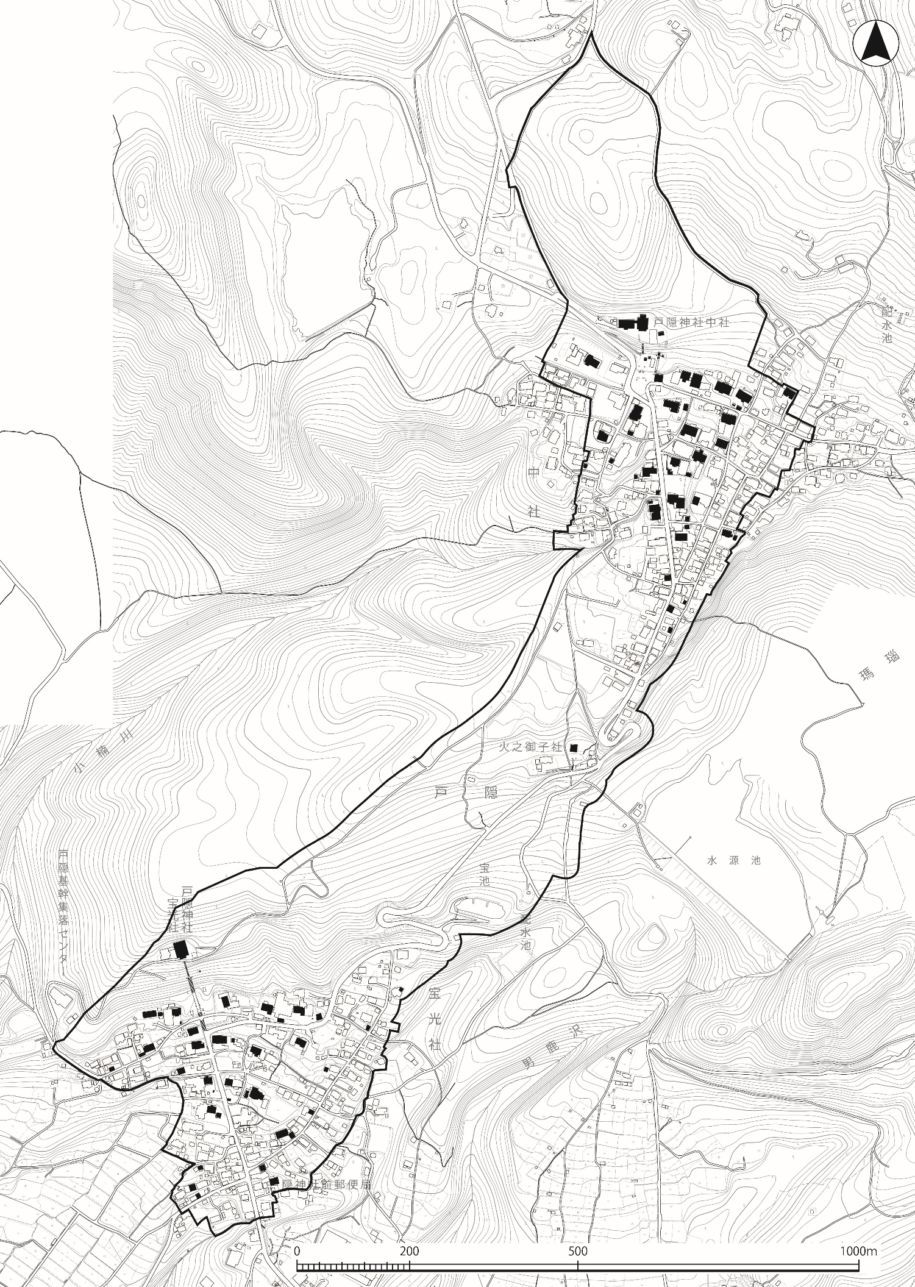

中社
■ 伝統的建造物（建造物）
□ 保存地区
宝光社

